**Система дистанционного банковского обслуживания юридических лиц в АО «Россельхозбанк»**

Инструкция пользователя НЦК ЮЛ «Свой Бизнес»

**Плановая смена сертификата**

Листов – 7

Уведомление об истечении срока действия сертификата

За 30 дней до истечения срока действия сертификата ключа проверки электронной подписи, который получен в Удостоверяющем центре АО «Россельхозбанк» (далее - сертификат), в системе «Свой бизнес» (далее - система) отображается соответствующее уведомление на следующих страницах системы:

1. При выборе организации во время входа в систему (рисунок 1):

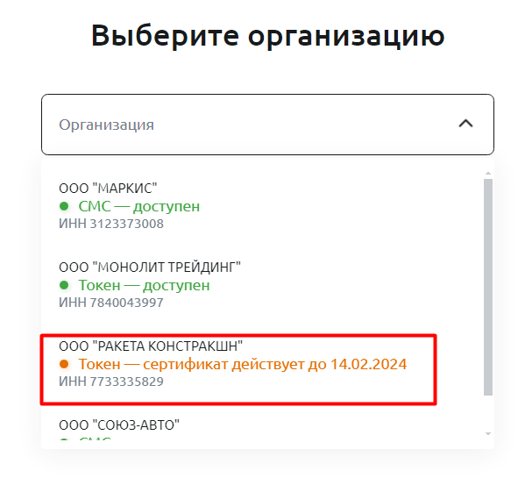

Рисунок 1 – Уведомление о скором истечении срока действия сертификата при выборе организации

1. После входа в систему на главной странице:

* уведомление в виде баннера, которое выводится при наличии у пользователя сертификата, срок действия которого истекает менее, чем через 30 дней (рисунок 2).

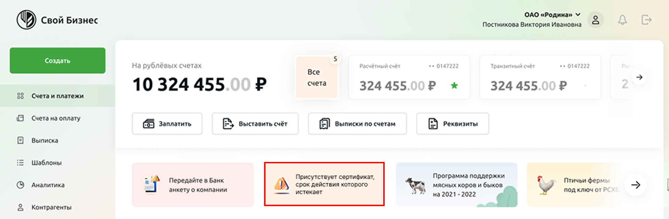

Рисунок 2 – Уведомление об окончании срока действия сертификата на главной странице

При нажатии на баннер с уведомлением откроется окно с информацией о сертификате (срок действия, серийный номер и фамилия, имя, отчество владельца сертификата), а также ссылка на инструкцию по выпуску нового сертификата и номер телефона горячей линии, на которую Вы можете обратиться, если у Вас возникнут вопросы (рисунок 3):

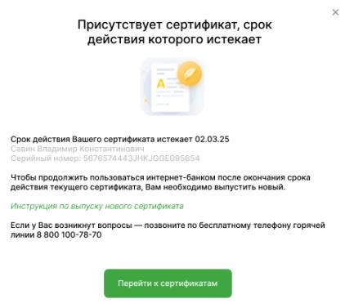

Рисунок 3 – Информация о сертификате

Для того чтобы открыть раздел **Сертификаты**, нажмите на кнопку **Перейти к сертификатам**.

Для того чтобы вернуться на главную страницу, щелкните по кнопке в правом верхнем углу уведомления.



* уведомление в виде баннера, которое выводится при наличии у пользователя сертификата, срок действия которого истекает, и неисполненного запроса на сертификат (рисунок 4).

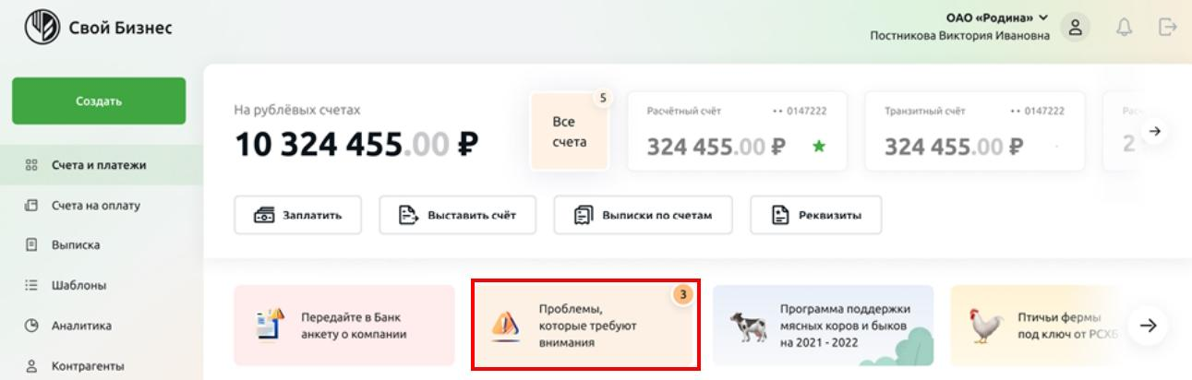

**Рисунок 4** – Уведомление при наличии сертификата с истекающим сроком действия и неисполненного запроса на сертификат

При нажатии на баннер с уведомлением откроется окно со списком проблем, требующих Вашего внимания. В списке для каждой записи, связанной с сертификатами, отображается информация либо о сроке действия и владельце сертификата, серийном номере сертификата, либо статус запроса на сертификат (рисунок 5):

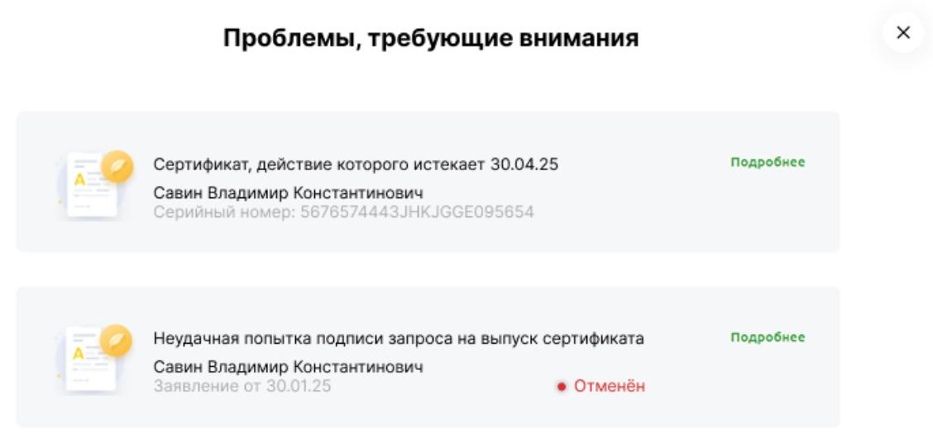

**Рисунок 5** – Список проблем, требующих внимания

При нажатии на ссылку **Подробнее** откроется окно с детальной информацией о проблеме.

Для того чтобы вернуться на главную страницу, щелкните по кнопке в правом верхнем углу уведомления.



Плановая смена сертификата

***ПРИМЕЧАНИЕ****. Плановая смена сертификата доступна только в случае, если данные владельца сертификата не были изменены, и срок действия сертификата, который был получен ранее, не истек.*

Для того чтобы перейти к плановой смене сертификата, войдите в раздел **Личный кабинет** одним из способов:

1. Через пункт главного меню **«Сертификаты»** (рисунок 6).

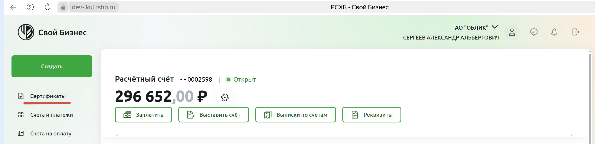

**Рисунок 6 –** Выбор пункта главного меню

1. На главной странице системы «Свой Бизнес» выберите раздел **Личный кабинет и перейдите на закладку Сертификаты** (рисунок 7):

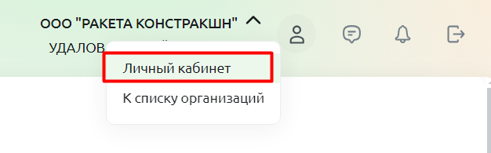

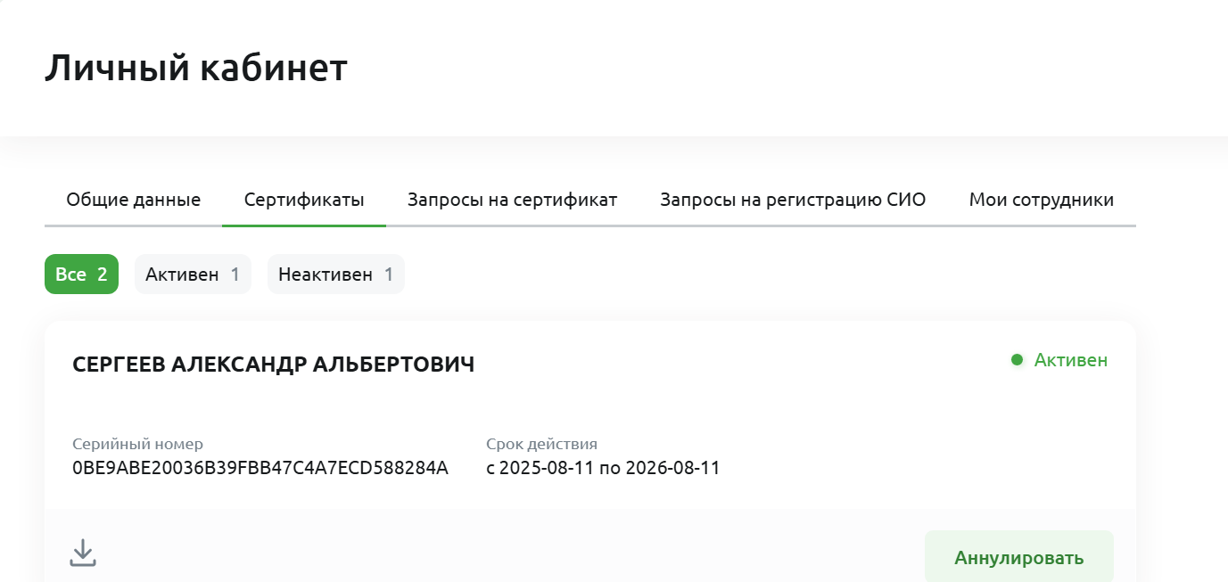

**Рисунок 7 –** Выбор раздела

1. На главной странице системы «Свой Бизнес» нажмите на баннер с уведомлением об окончании срока действия сертификата. Далее в открывшемся окне с информацией о сертификате нажмите на кнопку **Перейти к сертификатам**. В результате Вы попадете в раздел **Личный кабинет** – **Сертификаты** (рисунок 8).

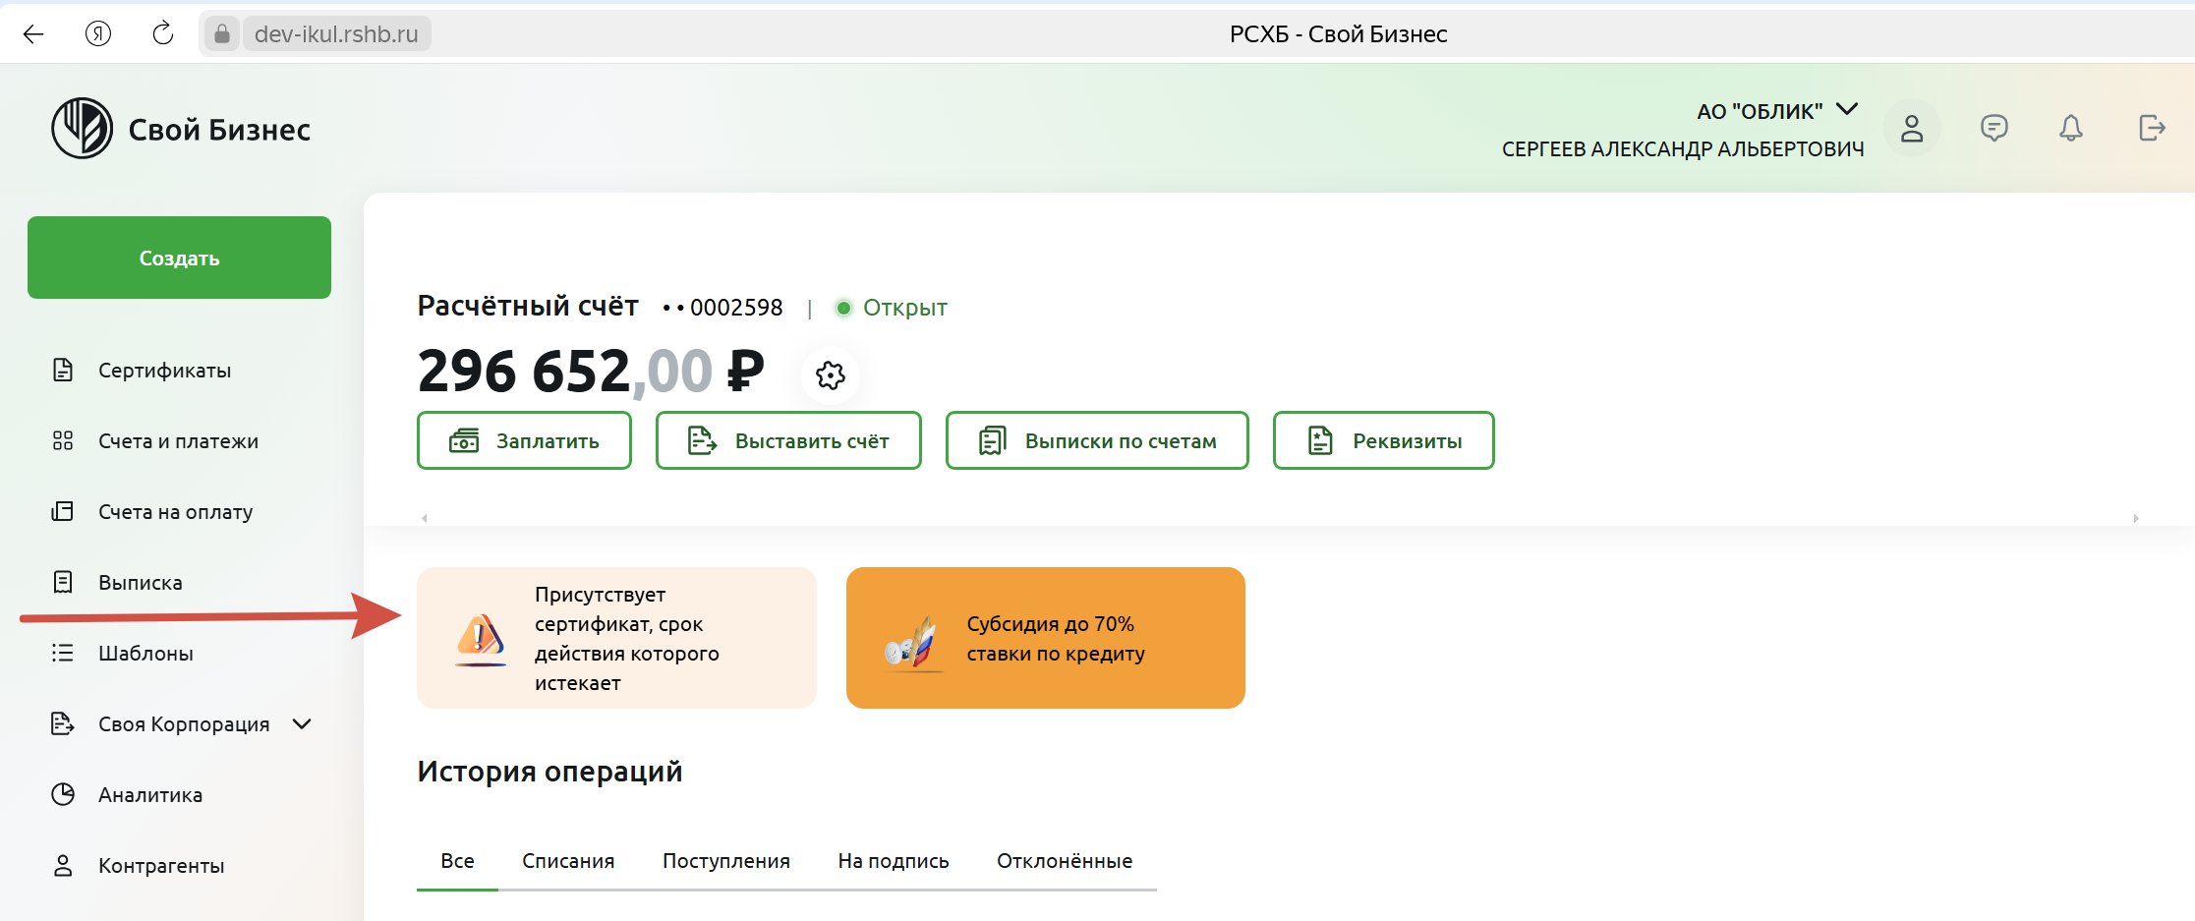

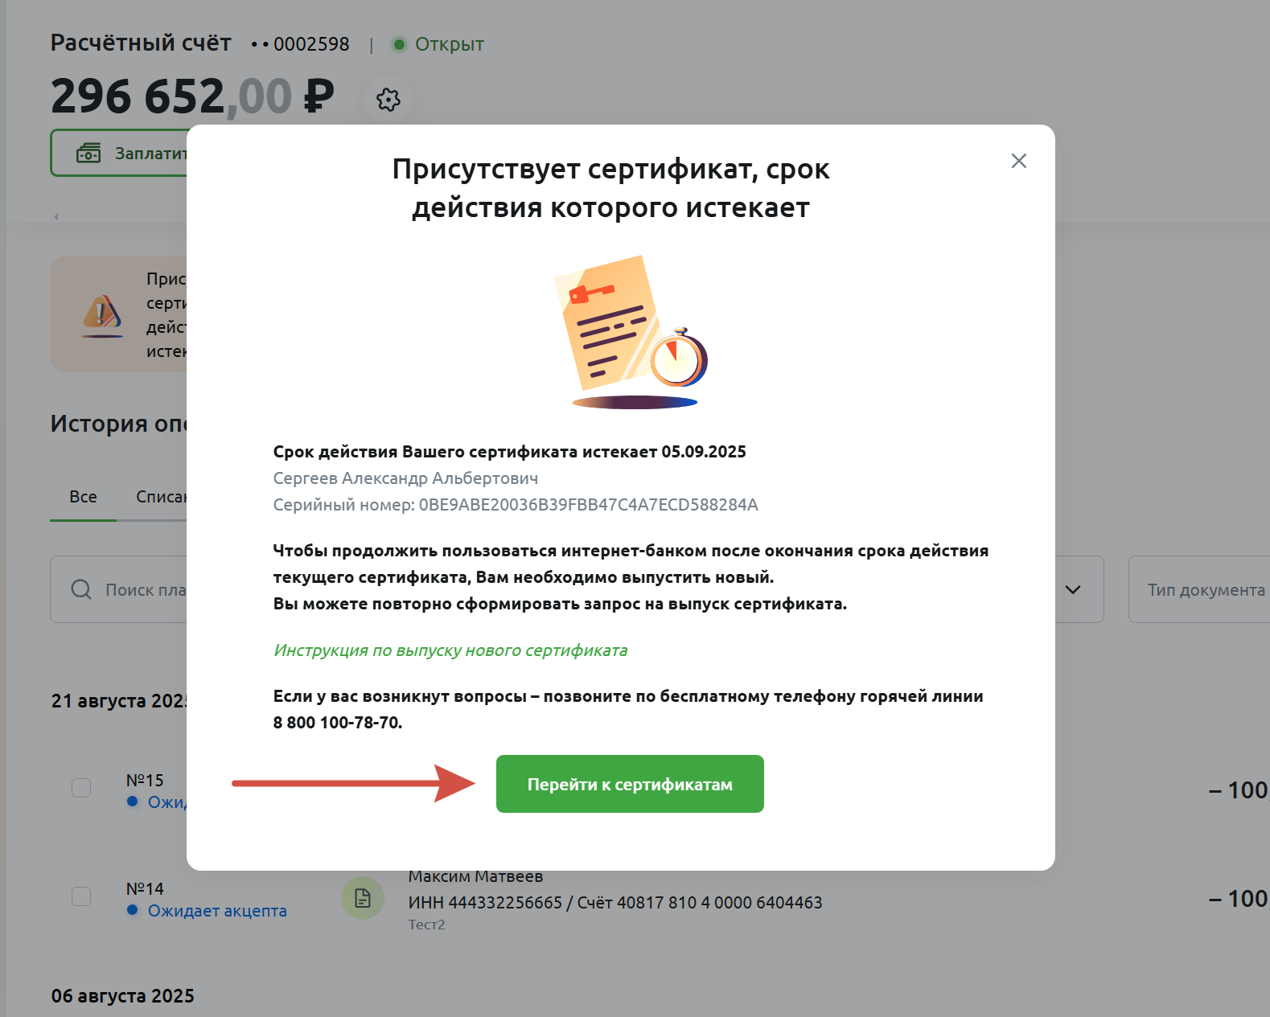

**Рисунок 8 –** Переход с предупреждающего баннера

1. На главной странице системы «Свой Бизнес» нажмите на баннер с уведомлением о проблемах, требующих внимания (при наличии). Далее в открывшемся списке щелкните по ссылке **Подробнее**. После того как откроется окно с информацией о сертификате, нажмите на кнопку **Перейти к сертификатам**. В результате Вы попадете в раздел **Личный кабинет** – **Сертификаты** (рисунок 9).

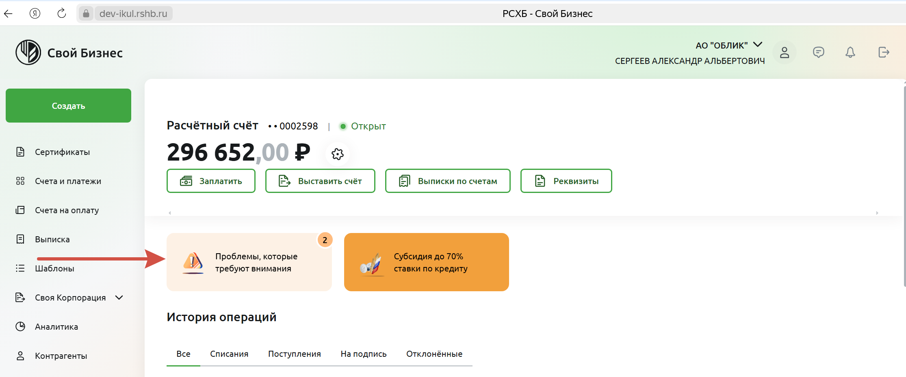

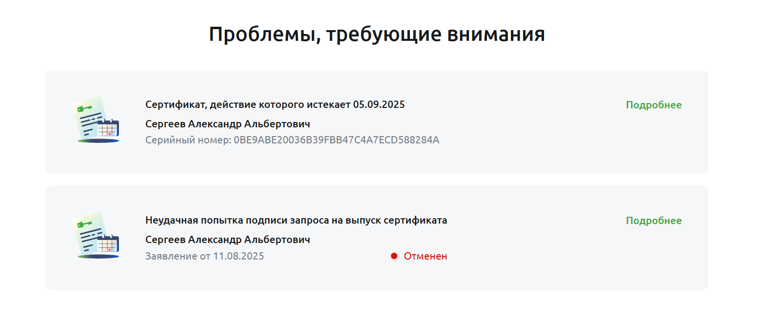

**Рисунок 9 –** Переход с баннера «Проблемы, требующие внимания»

Далее в разделе **Сертификаты** нажмите на кнопку **Выпустить сертификат** (рисунок 10).

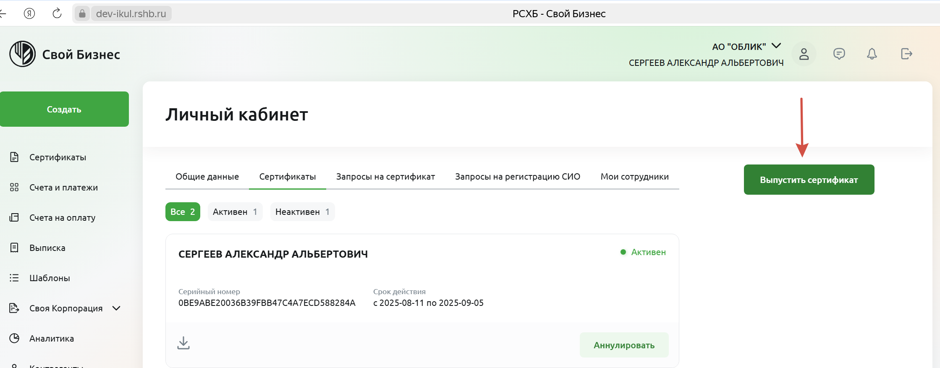

**Рисунок 10 –** Выпустить сертификат

Затем в отобразившемся окне предоставьте разрешение на проведение операции с ключами и сертификатами.

На открывшейся форме проверьте правильность указанных сведений. В случае, если информация в запросе некорректна, щелкните по кнопке в правом верхнем углу уведомления и обратитесь в Банк для уточнения информации.



Если указанные сведения верны, установите флажок в поле «Ознакомлен и подтверждаю правильность» и нажмите на кнопку **Продолжить**.

Проверьте то, что ключевой носитель подключен к компьютеру. Далее в окне КриптоПро CSP выберите ключевой носитель в соответствии с предложенными вариантами (следует выбирать ключевой носитель – токен, полученный в Банке), на который будет сгенерирован новый ключ электронной подписи, и нажмите на кнопку **OK** (рисунок 11).

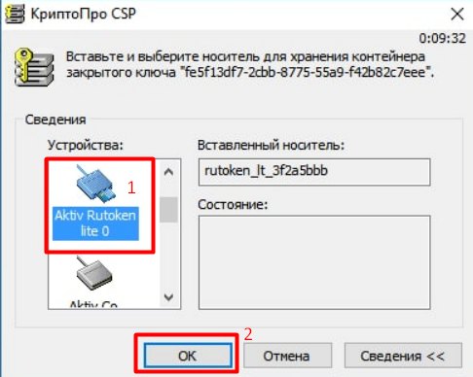

**Рисунок 11 –** Выбор носителя ключа электронной подписи

Двигайте мышкой и/или нажимайте произвольные кнопки на клавиатуре, пока ползунок не дойдёт до конца (рисунок 12).

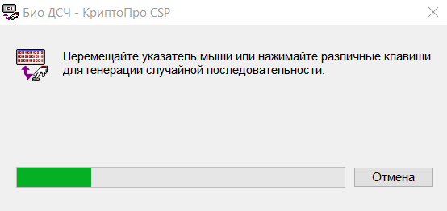

**Рисунок 12 –** Генерация случайной последовательности

Введите пароль на ключевой носитель и нажмите на кнопку **ОК**.

***ПРИМЕЧАНИЕ***: *данный пароль запрашивается каждый раз, когда Вы производите какие-либо операции, связанные с ключом электронной подписи (в данном случае - формируете новый ключ)*.

После генерации ключа электронной подписи запрос на выпуск сертификата будет сформирован автоматически. Для отправки запроса в Банк установите флажок в поле «Ознакомлен и подтверждаю правильность», убедитесь, что токен с сертификатом, срок действия которого истекает, подключен и щелкните по кнопке **Подписать** **и отправить,** после чего введите пароль от ключевого носителя (рисунок 13).

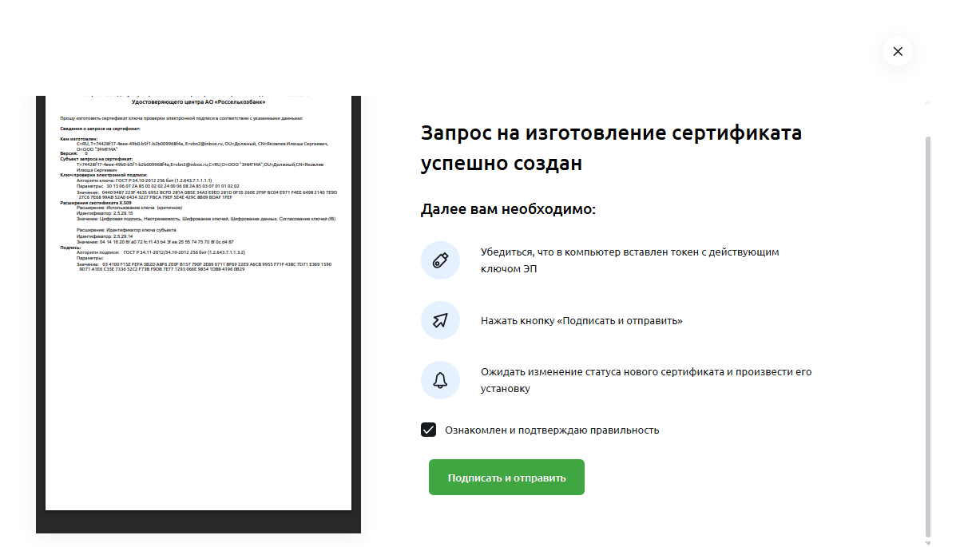

**Рисунок 13 –** Подтверждение данных в запросе

***ПРИМЕЧАНИЕ****: запрос на выдачу сертификата всегда доступен на вкладке* ***Запросы на сертификат*** *в* ***Личном кабинете****.*

После того как сертификат будет выпущен, он отобразится в разделе **Личный кабинет – Сертификаты**. Новый сертификат необходимо установить.

Установка сертификата

После выпуска сертификата Вам необходимо установить сертификат на токен.

***ПРИМЕЧАНИЕ****: при установке сертификата на токен ключевой носитель должен быть обязательно подключен к Вашему компьютеру.*

Для установки нового сертификата в разделе **Личный кабинет – Сертификаты** нажмите на кнопку **Установить** (рисунок 14).

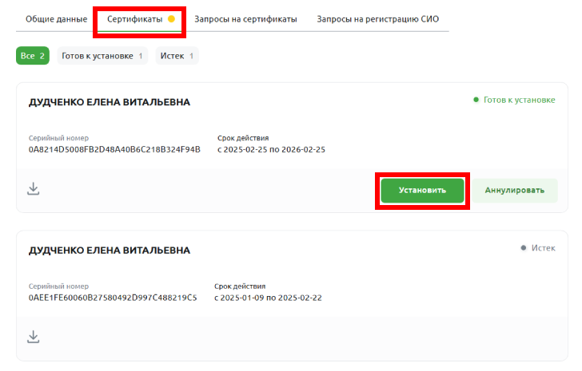

**Рисунок 14 –** Страница просмотра списка сертификатов

Далее в отобразившемся окне проверьте правильность указанных сведений. В случае, если информация в сертификате некорректна, щелкните по кнопке в правом верхнем углу и обратитесь в Банк для уточнения информации.



Если указанные сведения верны, установите флажок в поле «Ознакомлен и подтверждаю правильность» и нажмите на кнопку **Подтвердить и установить**, после чего введите пароль на ключевой носитель.

В результате сертификат будет установлен.

Для дальнейшей работы Вам необходимо заново войти в систему «Свой Бизнес».

***ОБРАТИТЕ ВНИМАНИЕ****: после установки сертификата на токен ключевой носитель нельзя форматировать. Форматирование приведет к потере ключа электронной подписи и сертификата. В этом случае будет необходимо сформировать новый запрос на выпуск сертификата и предоставить его в офис Банка, подписав его собственноручно, и аннулировать предыдущий в установленном в Банке порядке.*